TÀI LIỆU ĐẶC TẢ YÊU CẦU PHẦN MỀM (SRS)

Dự án: Hệ thống Quản lý Thư viện Điện tử
Môn học: | Phân tích và Thiết kế Hệ thống
Sinh viên thực hiện: | An Hải Dũng
MSSV: | B24DTCN200

MỤC LỤC

TÀI LIỆU ĐẶC TẢ YÊU CẦU PHẦN MỀM (SRS) 0
Dự án: Hệ thống Quản lý Thư viện Điện tử 0
MỤC LỤC 0
CHƯƠNG 1. GIỚI THIỆU (INTRODUCTION) 1
1.1. Mục đích 1
1.2. Bối cảnh và Vấn đề cần giải quyết 1
1.3. Phạm vi của Hệ thống 1
1.4. Định nghĩa, Từ viết tắt 2
CHƯƠNG 2. MÔ TẢ TỔNG QUAN (OVERALL DESCRIPTION) 2
2.1. Bối cảnh Sản phẩm 2
2.2. Kiến trúc Hệ thống 2
2.3. Các chức năng chính của Hệ thống 3
2.4. Đặc điểm Người dùng (Actors) 4
2.5. Các ràng buộc (Constraints) 5
CHƯƠNG 3. YÊU CẦU CỤ THỂ (SPECIFIC REQUIREMENTS) 5
3.1. Yêu cầu về Giao diện Người dùng 5
3.2. Yêu cầu Chức năng 6
3.3. Yêu cầu Phi chức năng 6
3.4. Yêu cầu về Cơ sở dữ liệu Logic 6
PHỤ LỤC (APPENDIX) 8
A. Biểu đồ Lớp (Class Diagram - Domain Model) 8

CHƯƠNG 1. GIỚI THIỆU (INTRODUCTION)

1.1. Mục đích
Tài liệu mô tả yêu cầu cho hệ thống Quản lý Thư viện Điện tử , giúp tự động hóa quy trình mượn – trả, quản lý và tra cứu sách. Mục tiêu là tăng hiệu quả quản lý, giảm sai sót và tiết kiệm thời gian cho nhân viên thư viện và bạn đọc.

1.2. Bối cảnh và Vấn đề cần giải quyết
Hiện nay, thư viện quản lý thông tin sách, hội viên và phiếu mượn chủ yếu bằng file Excel hoặc ghi chép thủ công, gây khó khăn trong việc tìm kiếm, thống kê và kiểm soát sách. Hệ thống mới sẽ tin học hóa toàn bộ quy trình, giúp quản lý dễ dàng và chính xác hơn.

1.3. Phạm vi của Hệ thống
Hệ thống sẽ có:
- Quản lý sách, hội viên, mượn – trả, thống kê.
- Giao diện web thân thiện, dễ sử dụng.
Hệ thống không có:
- Không bán hoặc đặt sách online.
- Không có ứng dụng di động trong phiên bản đầu.

1.4. Định nghĩa, Từ viết tắt
Từ viết tắt / Thuật ngữ | Giải thích
SRS | Software Requirements Specification – Tài liệu đặc tả yêu cầu phần mềm.
Hội viên | Người đăng ký được phép mượn sách trong hệ thống.
Thủ thư | Nhân viên quản lý sách và xử lý nghiệp vụ mượn – trả.
Quản trị viên | Người có quyền cao nhất, giám sát toàn hệ thống.

CHƯƠNG 2. MÔ TẢ TỔNG QUAN (OVERALL DESCRIPTION)

2.1. Bối cảnh Sản phẩm
Hệ thống là ứng dụng web độc lập, triển khai trên máy tính của thư viện. Người dùng truy cập qua trình duyệt để thực hiện các chức năng quản lý, tìm kiếm và thống kê.

2.2. Kiến trúc Hệ thống
- Giao diện người dùng (UI) – tương tác trực tiếp với thủ thư và hội viên.
- Xử lý nghiệp vụ (Business Logic) – kiểm tra, xử lý dữ liệu mượn – trả.
- Cơ sở dữ liệu (Database) – lưu trữ thông tin sách, hội viên, phiếu mượn.
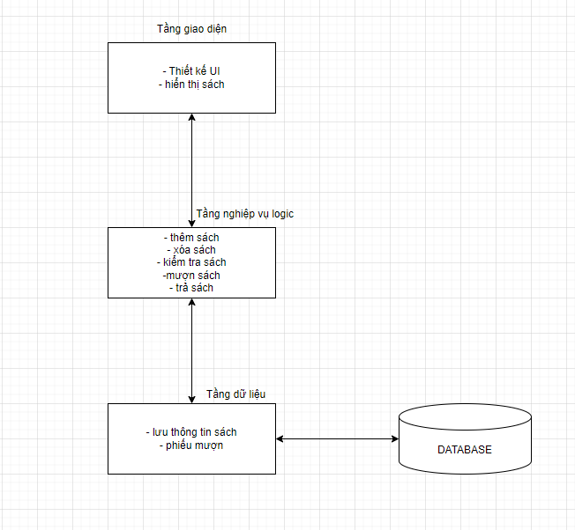Biểu đồ 3 Lớp

2.3. Các chức năng chính của Hệ thống
Hệ thống quản lý thư viện hỗ trợ các chức năng chính như: đăng nhập, xem thông tin sách, mượn – trả sách, thêm sách, lập phiếu mượn, ghi nhận trả, và xem lịch sử mượn sách. Ba nhóm người dùng gồm hội viên, thủ thư, và quản trị viên, mỗi nhóm có quyền hạn và nhiệm vụ khác nhau trong việc sử dụng và quản lý hệ thống.
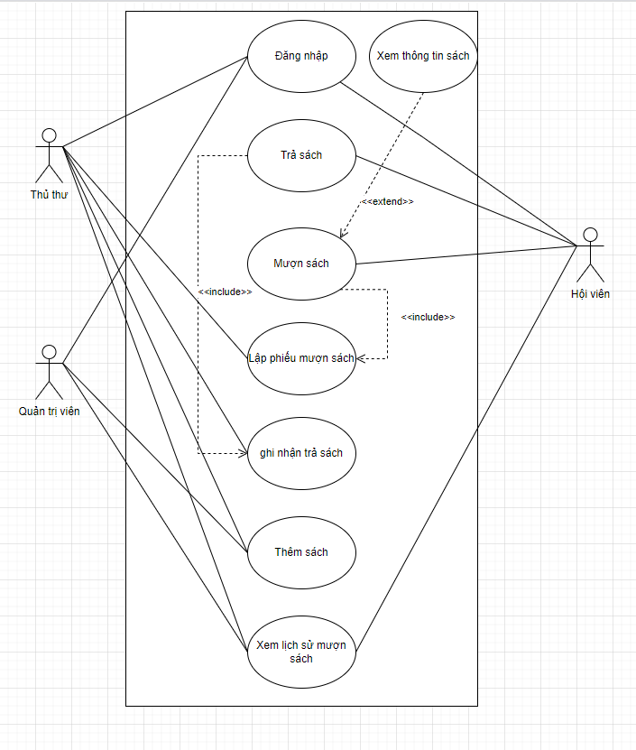
Biểu đồ Use Case tổng thể

2.4. Đặc điểm Người dùng (Actors)
Thủ thư
- Quản lý việc mượn và trả sách.
- Có thể lập phiếu mượn, ghi nhận trả, thêm sách, xem lịch sử mượn.
Hội viên
- Người sử dụng dịch vụ thư viện.
- Có thể xem thông tin sách, mượn và trả sách, xem lịch sử mượn của mình.
Quản trị viên
- Quản lý toàn hệ thống.
- Có quyền thêm sách, xem lịch sử, và quản lý người dùng.

2.5. Các ràng buộc (Constraints)
Ràng buộc nghiệp vụ
- Người dùng phải đăng nhập trước khi thao tác.
- Mỗi hội viên chỉ được mượn tối đa 3 quyển cùng lúc.
- Thời gian mượn mặc định là 14 ngày.
- Mượn sách phải lập phiếu; trả sách phải ghi nhận trả.
- Hệ thống kiểm tra tình trạng sách và hội viên trước khi mượn/trả.
Ràng buộc kỹ thuật
- Hệ thống hoạt động trên Windows hoặc trình duyệt web.
- Dữ liệu phải được lưu trữ an toàn, có sao lưu định kỳ.

CHƯƠNG 3. YÊU CẦU CỤ THỂ (SPECIFIC REQUIREMENTS)

3.1. Yêu cầu về Giao diện Người dùng

Giao diện sẽ tuân thủ các nguyên tắc thiết kế hiện đại, tập trung vào sự rõ ràng, nhất quán và đơn giản.
Wireframe 1: Màn hình Xử lý Mượn Sách (Check-out)
- [Hình ảnh: Wireframe của màn hình Check-out]
- Mô tả:
Wireframe 2: Màn hình Xử lý Trả Sách (Check-in)
- [Hình ảnh: Wireframe của màn hình Check-in]
- Mô tả:
Wireframe 3: Dashboard của Quản lý
- [Hình ảnh: Wireframe của Dashboard]
- Mô tả:

3.2. Yêu cầu Chức năng
3.2.1 UC-01: Mượn Sách
Mô tả ngắn:
Hội viên đến thư viện mượn sách. Thủ thư kiểm tra điều kiện mượn (số lượng, tình trạng sách, hạn mượn) và lập phiếu mượn.
Actor chính:
Thủ thư, Hội viên
Luồng chính:
- Thủ thư đăng nhập vào hệ thống.
- Chọn chức năng “Mượn sách”.
- Nhập mã hội viên.
- Hệ thống hiển thị thông tin hội viên và danh sách sách đang mượn.
- Hệ thống kiểm tra tình trạng sách.
- Hệ thống tạo phiếu mượn, ghi nhận ngày mượn và ngày trả dự kiến.
- Thủ thư xác nhận và hoàn tất quy trình.
Luồng phụ:
- Nếu hội viên vượt quá giới hạn 3 sách thì thông báo lỗi.
- Nếu sách đã được mượn, yêu cầu chọn sách khác.

3.2.2 UC-02: Trả Sách
Mô tả ngắn:
Hội viên trả lại sách đã mượn. Thủ thư xác nhận tình trạng sách và ghi nhận hoàn tất trả.
Actor chính:
Thủ thư, Hội viên
Luồng chính:
- Thủ thư chọn “Trả sách”.
- Nhập mã hội viên hoặc phiếu mượn.
- Hệ thống hiển thị danh sách sách đang mượn.
- Thủ thư chọn cuốn sách cần trả.
- Hệ thống cập nhật trạng thái sách về “Còn”.
- Hệ thống ghi nhận ngày trả thực tế.
Luồng phụ:
- Nếu trả muộn thì tính phí phạt hoặc cảnh báo.
3.2.3 UC-03: Quản lý sách
Mô tả ngắn:
Thủ thư hoặc quản trị viên thêm, sửa, xóa hoặc tìm kiếm thông tin sách trong cơ sở dữ liệu.
Actor chính:
Thủ thư, Quản trị viên
Luồng chính:
- Actor đăng nhập hệ thống.
- Chọn “Quản lý sách”.
- Thêm mới: nhập thông tin sách .
- Sửa thông tin: chọn sách, chỉnh sửa trường thông tin, lưu thay đổi.
- Xóa sách: chọn sách, xác nhận xóa.
- Hệ thống cập nhật dữ liệu và thông báo thành công.
Luồng phụ:
- Nếu mã sách trùng thì hệ thống từ chối thêm mới.
3.2.4 UC-04: Quản lý Hội viên
Mô tả ngắn:
Quản trị viên thêm, sửa, xóa thông tin hội viên và quản lý trạng thái tài khoản.
Actor chính:
Quản trị viên
Luồng chính:
- Quản trị viên chọn “Quản lý hội viên”.
- Hệ thống hiển thị danh sách hội viên.
- Thêm mới: nhập thông tin cá nhân, mã hội viên, ngày đăng ký.
- Sửa: chỉnh sửa thông tin hoặc trạng thái hội viên.
- Xóa: chọn hội viên, xác nhận xóa.
Luồng phụ:
- Nếu nhập thiếu thông tin thì hệ thống báo lỗi.

3.3. Yêu cầu Phi chức năng

3.4. Yêu cầu về Cơ sở dữ liệu Logic
Hệ thống yêu cầu một CSDL quan hệ để quản lý dữ liệu một cách nhất quán và toàn vẹn.
Biểu đồ ERD

- Mô tả các thực thể và mối quan hệ chính:
  - Một đầu sách phải có ít nhất một cuốn sách
  - Một phiếu mượn phải có ít nhất một chi tiết
- Ghi chú về Chuẩn hóa:
  - Đạt 1NF: Mỗi bảng có khóa chính, các giá trị trong cột là nguyên tố.
  - Đạt 2NF: Mỗi thuộc tính không khóa phụ thuộc hoàn toàn vào khóa chính.
  - Đạt 3NF: Không có phụ thuộc bắc cầu giữa các thuộc tính không khóa.

PHỤ LỤC (APPENDIX)

A. Biểu đồ Lớp (Class Diagram - Domain Model)
Mô hình này mô tả các thực thể nghiệp vụ cốt lõi và mối quan hệ logic giữa chúng từ góc nhìn hướng đối tượng, làm nền tảng cho việc thiết kế Tầng Nghiệp vụ.
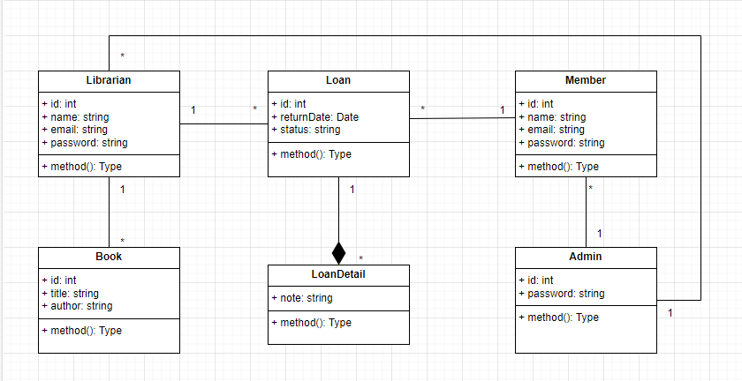

- Mô tả các Class và quan hệ chính:

